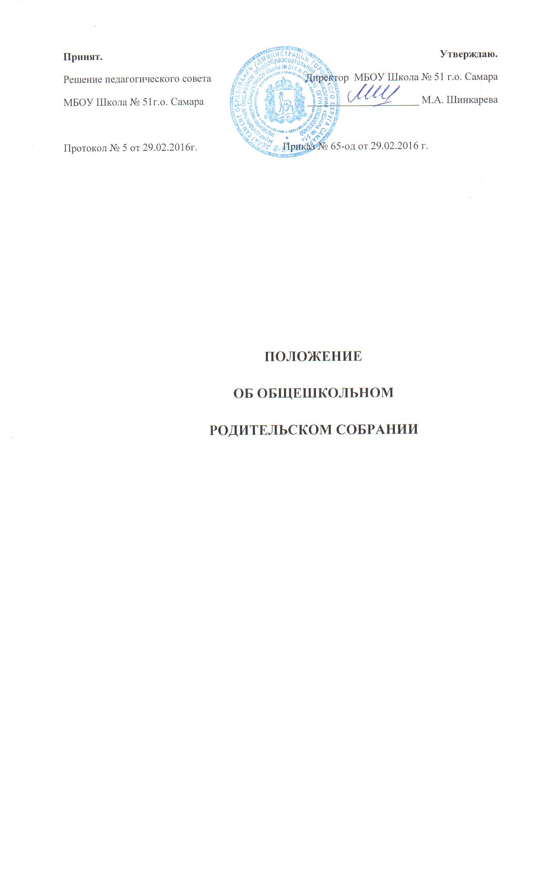  Принят.  Решение педагогического совета  МБОУ Школа № 51г.о. Самара  Протокол № 5 от 29.02.2016г. | Утверждаю.  Директор МБОУ Школа № 51 г.о. Самара  _____________________ М.А. Шинкарева  Приказ № 65-од от 29.02.2016 г.

ПОЛОЖЕНИЕ
ОБ ОБЩЕШКОЛЬНОМ
РОДИТЕЛЬСКОМ СОБРАНИИ

1.​ Общие положения
1.1. Настоящее положение регламентирует деятельность общешкольного родительского собрания.
1.2. Общешкольное родительское собрание в своей деятельности руководствуется Конституцией РФ, Федеральным Законом РФ «Об образовании в Российской Федерации» № 273 – ФЗ, другими федеральными законами, постановлениями и распоряжениями Правительства РФ, указами и распоряжениями Президента РФ, нормативно-правовыми актами органов местного самоуправления, Уставом школы, настоящим Положением.
2.​ Основные задачи родительского собрания
- управлять образовательным учреждением на началах самоуправления;
-содействовать укреплению связей семьи, образовательного учреждения, общественности в целях обеспечения единства воспитательного процесса.
3. Функции родительского собрания
Общешкольное родительское собрание:
- помогает образовательному учреждению и семье в воспитании обучающихся;
- привлекает родительскую общественность к активному участию в жизни образовательного учреждения, организации общешкольных мероприятий;
- содействует проведению разъяснительной и консультативной работы среди родителей (законных представителей) воспитанников об их правах и обязанностях;
- содействует организации работы с родителями (законными представителями) воспитанников образовательного учреждения по разъяснению значения всестороннего воспитания ребенка в семье;
- способствует укреплению материально-технической базы образовательного учреждения;
- выполняет иные обязанности в соответствии с возложенными функциями.
4. ПРАВА И ОТВЕТСТВЕННОСТЬ РОДИТЕЛЬСКОГО СОБРАНИЯ
Общешкольное родительское собрание имеет право:
- вносить предложения руководству и другим органам самоуправления образовательного учреждения по вопросам воспитания и образования, обучающихся и получать информацию о результатах их рассмотрения;
- заслушивать и получать информацию о работе образовательного учреждения от руководства образовательного учреждения, органов самоуправления;
- заслушивать и получать информацию от представителей других органах, сотрудничающих с образовательным учреждением, по вопросам учебно-воспитательного, финансового, хозяйственного процессов в образовательном учреждении;
- давать разъяснения и принимать меры по рассматриваемым обращениям;
- принимать участие в привлечении внебюджетных денежных средств для образовательного учреждения;
- заслушивать отчеты руководителя образовательного учреждения о работе школы и принимать информацию по вопросам образования и воспитания обучающихся;
- заслушивать отчеты о работе Управляющего совета и расходовании внебюджетных денежных средств;
Общешкольное родительское собрание в лице своих членов несет ответственность за неисполнение или ненадлежащее исполнение возложенных обязанностей.
5. Организация деятельности родительского собрания
5.1. Из своего состава общешкольное родительское собрание выбирает председателя (любого члена родительского собрания), секретаря, которые выбираются на время проведения родительского собрания.
5.2. Общешкольное родительское собрание работает по годовому плану школы.
5.3. Общешкольное родительское собрание правомочно выносить решения. Решения принимаются простым большинством голосов.
5.4. Решение доводится до сведения всех родителей. Контроль за выполнением решений возлагается на родительский комитет и руководителя.
5.5. Общешкольное родительское собрание проводится не реже 2-х раз в год.
6. Делопроизводство
Заседания общешкольного родительского собрания оформляются протоколом. В книге протоколов фиксируются ход обсуждения вопросов, выносимых на заседание, предложения и замечания. Протоколы подписываются председателем и секретарем. Нумерация протоколов ведется от начала учебного года. Книга протоколов общешкольного родительского собрания пронумеровывается постранично, прошнуровывается, скрепляется печатью и подписью директора школы.
7. Взаимоотношения
Общешкольное родительское собрание в своей работе взаимодействует с органами самоуправления и директором школы.

